
Министерство образования и науки Российской Федерации
Сибирский государственный аэрокосмический университет
имени академика М.Ф. Решетнева

ИНФОРМАЦИОННОЕ ПИСЬМО

Всероссийская научно-практическая конференция студентов, аспирантов и молодых ученых
(с международным участием)

«МОЛОДЫЕ УЧЕНЫЕ В РЕШЕНИИ АКТУАЛЬНЫХ ПРОБЛЕМ НАУКИ»

19 мая 2017 года, г. Красноярск

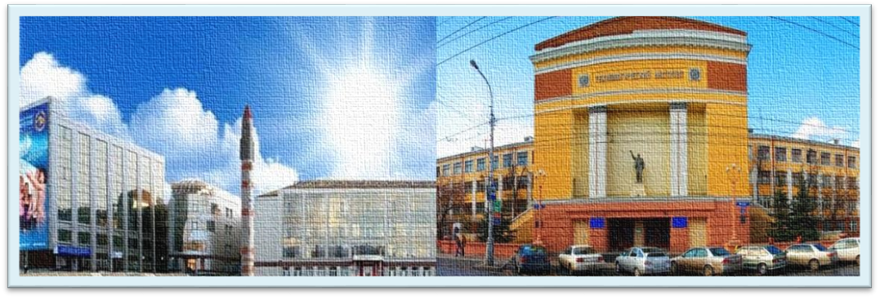

Уважаемые коллеги!

19 мая 2017 г. в Сибирском государственном аэрокосмическом университете имени академика М.Ф. Решетнева состоится Всероссийская научно-практическая конференция студентов, аспирантов и молодых ученых (с международным участием) «Молодые ученые в решении актуальных проблем науки.

К участию в конференции приглашаются студенты и аспиранты высших учебных заведений, НИИ и сотрудники промышленных предприятий в возрасте до 35 лет, а также школьники.

Направления работы конференции

1. Проблемы устойчивого лесопользования:
- Лесное хозяйство;
- Технология и машины лесного хозяйства и лесозаготовок;
- Технология и оборудование химической переработки древесины;
- Технология и оборудование лесозаготовительных и деревообрабатывающих производств, древесиноведение;
- Дизайн и конструирование изделий из древесины.
2. Химия, экология и химические технологии:
- Экологические аспекты производственной среды;
- Совершенствование техники и технологии химических производств.
3. Перспективные материалы: физико-химические основы свойств и технологий получения и применения (Перспективные материалы и технологии: физико-химические свойства материалов, технологии их получения и применение).
4. Информационные технологии.
5. Проблемы экономики и менеджмента:
- Актуальные проблемы экономики и управления;
- Экономические и экологические аспекты природопользования;
- Экономика и управление предприятиями химико-лесного комплекса;
- Инновационные решения в управлении организациями;
- Бухгалтерский учет, анализ и аудит;
- Управление инновационным и научно-техническим развитием наукоемких предприятий, отраслевых и территориальных промышленных комплексов.
6. Гуманитарные проблемы современности.

Для включения в программу конференции Вашего доклада (очное участие) необходимо
до 05 мая 2017 г. заполнить регистрационную форму и направить на e-mail: moluch@sibsau.ru

РЕГИСТРАЦИОННАЯ ФОРМА (обязательна для заполнения)

Фамилия
Имя
Отчество
Организация
Телефон
Факс
E-mail
Адрес
Название доклада
Секция
Дата _______ Подпись

Форма участия в конференции____________________ (Очная / Заочная)

Другое_________________________________________ (Бронирование гостиницы, сроки приезда, необходимое оборудование для демонстрации доклада и др.)
Для опубликования в сборнике материалов конференции НЕОБХОДИМО до 2 июня 2017 г. направить Вашу научную работу в оргкомитет конференции в электронном виде на e-mail: moluch@sibsau.ru и по почте на адрес: 660049 г. Красноярск, пр. Мира, 82 «Сибирский государственный аэрокосмический университет имени академика М.Ф. Решетнева».
Печатный вариант материалов должен включать:
- распечатанный текст тезисов (в 1-м экземпляре), подписанный авторами и научным руководителем (для студентов), и электронный вариант на e-mail: moluch@sibsau.ru в соответствии с требованиями оргкомитета (прил.1);
- экспертное заключение о возможности опубликования в открытой печати (обязательно оригинал) для секций 1 – 4;
- заключение комиссии экспортного контроля о возможности опубликования тезисов (КЭК) для секций 1–4.

Автор имеет право публиковаться в сборнике один раз, второй раз только в соавторстве. Число авторов одной статьи должно быть не более пяти.
Редакционная коллегия оставляет за собой право отказа в публикации материалов, которые представлены с нарушением требований, сроков сдачи, не соответствуют тематике издания.
Сборник материалов конференции включен в базу данных РИНЦ. Электронная версия сборника будет размещена на сайте электронной библиотеки Elibrary.ru

Организационный взнос не взымается!

Адрес оргкомитета

660049, г. Красноярск, пр. Мира, 82, Сибирский государственный аэрокосмический университет имени академика М.Ф. Решетнева, ауд. Ц1-04, Оргкомитет конференции “Молодые ученые в решении актуальных проблем науки ”
Контактные телефоны:
(391) 266-03-95, 227-96-88.
Председатель – ректор СибГАУ, д-р тех. наук, проф. Ковалев Игорь Владимирович
Ответственные секретари: Храпунова Валерия Владимировна, Сапрунова Надежда Николаевна
E-mail moluch@sibsau.ru

Приложение 1
Требования к оформлению тезисов докладов

1. Содержание. В тезисах необходимо сформулировать проблемы, отразить объект исследования, достигнутый уровень процесса исследования, новизну результатов, область их применения.
2. Объем текста – 1–3 (желательно полные) страницы формата А4 (210 мм × 297 мм). Поля: правое, левое, верхнее, нижнее – 2,5 см.
3. Текст, формулы и таблицы должны быть подготовлены в MS Office 2003; шрифт – Times New Roman Cyr, размер 14 пт., абзацный отступ – 0,5 см; межстрочный интервал – одинарный, межбуквенный и междусловный интервал – обычный, перенос слов не допускается; простые формулы должны быть набраны Times New Roman (греческие символы – прямым шрифтом Symbol), специальные сложные символы, а также многострочные формулы должны быть набраны в редакторе формул Microsoft и доступны для дальнейшего редактирования; таблицы должны быть последовательно пронумерованы и иметь ссылки в тексте; иллюстрации оформляются по тексту с расширением tiff размерами не менее 60 × 60 мм и не более 110 × 170 мм, могут быть сканированы с оригинала (в градациях серого с разрешением 150 dpi), подрисуночные подписи набираются шрифтом 12 пт. Если в тексте имеются аббревиатуры они должны быть раскрыты.
4. Оформление текста:
Блок 1
в левом верхнем углу индекс УДК (должен соответствовать заявленной теме);
название статьи (по центру жирным шрифтом прописными буквами);
автор(ы) (по центру строчными буквами);
адресные данные авторов: организация(и), адрес организации(й), электронная почта всех или одного автора (если авторы из разных организаций, их принадлежность к организации помечается цифрой (верхний индекс) после фамилии автора и перед названием организации);
аннотация (курсивом) с красной строки (авторское резюме);
ключевые слова.
Блок 2 – информация Блока 1 в той же последовательности на английском языке.
Блок 3 – полный текст тезисов на русском или другом языке (язык оригинала).
Блок 4 – Библиографические ссылки, на которые имеются указания в тексте, оформленные по ГОСТ Р 7.0.5-2008, должны содержать не менее 3 источников!
Ниже справа знак копирайта Фамилии инициалы авторов, год.

Пример оформления тезисов:

УДК 338.246

АКТУАЛЬНОЕ МОДЕЛИРОВАНИЕ СТОИМОСТИ НЕДВИЖИМОСТИ В КРАСНОЯРСКЕ

С.И. Иванов¹, Н.Ю. Петрова²
Научный руководитель (для студентов) – Г.И. Степанов

¹Сибирский государственный аэрокосмический университет
имени академика М. Ф. Решетнева
Российская Федерация, 660037, г. Красноярск, пр. имени газеты «Красноярский рабочий», 31
Е-mail: aaa@sibsau.ru
²Сибирский государственный технологический университет
Российская Федерация, 660049, г. Красноярск, пр. Мира, 82. E-mail: awa@yandex.ru

Аннотация (резюме), курсивом

Ключевые слова, курсивом

SIMULATION OF CURRENT PROPERTY VALUE IN KRASNOYARSK

S.I. Ivanov¹, N.Yu. Petrova²
Scientific Supervisor – G.I. Stepanov

¹Reshetnev Siberian State Aerospace University
31, Krasnoyarsky Rabochy Av., Krasnoyarsk, 660037, Russian Federation. E-mail: aaa@sibsau.ru
²Sibirsky State Technological University
82, Mira pr., Krasnoyarsk, 660049, Russian Federation. E-mail: awa@yandex.ru

Abstract

Keywords

Текст, текст, текст, текст, текст, текст…………

Библиографические ссылки

1. Если менее 3-х авторов Вапник В., Червоненкис А. Теория распознавания образов. М. : Наука, 1974. 415 с.
2. Если более 3-х авторов Об эволюционных алгоритмах решения сложных задач оптимизации / А. В. Гуменникова, Емельянова М. Н., Семенкин Е. С. и др. // Вестник СибГАУ. 2003. № 4 (10). С. 14–23.
3. Electronic textbook StatSoft [Электронный ресурс]. URL: http://www.fmi.uni-sofia.bg/fmi/statist/education/textbook/eng/glosa.html (дата обращения: 10.1.2013).
4. Титов Г. П. Выбор приборного состава системы определения геометрии крупногабаритной трансформируемой антенны // Решетневские чтения : материалы XV Междунар. науч. конф. (10–12 ноября 2011, г. Красноярск) : в 2 ч. / под общ. ред. Ю. Ю. Логинова ; Сиб. гос. аэрокосмич. ун-т. Красноярск, 2011. С. 98–99.

© Иванов С. И., Петрова Н. Ю., 2017
Внимание! Если авторов несколько, и они являются сотрудниками разных организаций, необходимо обозначить принадлежность автора той или иной организации.

